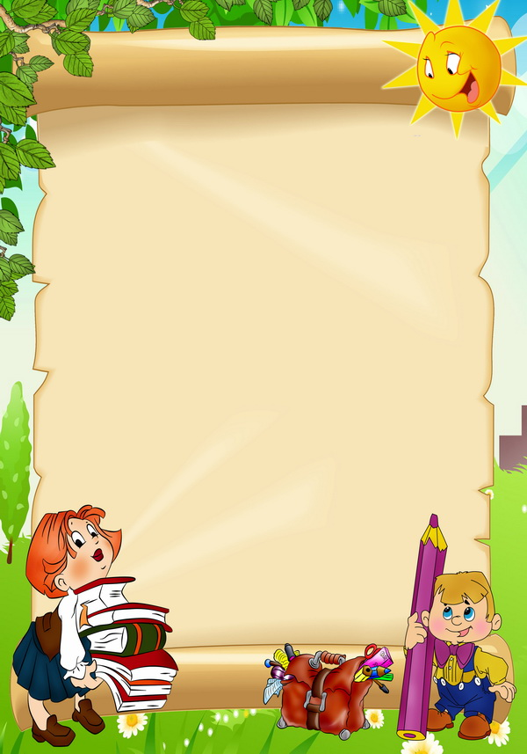
ТРЕНИРОВКА ПРОИЗВОЛЬНОГО ВНИМАНИЯ
- На шестом году жизни ребенок сам начинает управлять собственным вниманием, заставляя себя сосредоточиваться на чем-либо важном и нужном, жертвуя занимательным и интересным. Вид внимания, при котором человек ставит перед собой сознательную цель сконцентрироваться на чем-либо, называется произвольным. В этом случае постановка и достижение цели требуют затрат физической энергии, которую дают эмоции и воля. Ребенок, проявляя произвольное внимание, расходует не только свое время, но и часть своей энергии. Вот почему важно благодарить ребенка за проявление произвольного внимания.
- Как развивается произвольное внимание? Средства, с помощью которых ребенок начинает управлять своим вниманием, он получает в процессе взаимодействия с взрослыми. Родители, воспитатели включают ребенка в такие новые виды деятельности, как игры по правилам, конструирование и т. п. Вводя ребенка в эти виды деятельности, взрослые организуют его внимание при помощи словесных указаний. Ребенка направляют на необходимость выполнять заданные действия, учитывая те или иные обстоятельства. Позднее ребенок начинает сам обозначать словами те предметы и явления, на которые необходимо обращать внимание, чтобы добиться нужного результата. Так он овладевает одним из главных средств управления вниманием - умением словесно сформулировать то, на что он будет ориентироваться. На протяжении дошкольного возраста использование ребенком речи для организации собственного внимания резко возрастает. Выполняя задание по инструкции взрослого, дети старшего дошкольного возраста проговаривают инструкцию в 10-12 раз чаще, чем младшие дошкольники. Таким образом, произвольное внимание формируется в дошкольном возрасте в связи с общим возрастанием роли речи в регуляции поведения ребенка.
- Занимайтесь с ребенком без перерыва не больше 35 минут, идеальное время составляет 25 минут.
- Перерывы между занятиями или какой-то деятельности требующей сильно напряжения внимания не должно быть меньше 20 минут.
- Идеальный дни для деятельности, требующей усиленного внимания это вторник и среда.
- Попробуйте вместе с ребенком разучить какое-нибудь стихотворение при включенном радио или телевизоре. Первое четверостишие учите при очень слабом звуке. Запоминая второе четверостишие, немного увеличьте громкость. Последнее четверостишие разучивайте при достаточно громком звуке (развивается концентрация внимания). Для тренировки переключения и распределения внимания можно использовать такое упражнение: Ребенку предлагается лист со строчками, состоящими из разных фигур, которые расположены вперемежку: круги, квадраты, прямоугольники, трапеции, овалы и т. п. Дается задание: одну фигуру (например, круг) зачеркивать вертикальной чертой, а другую фигуру (например, треугольник) подчеркивать горизонтальной чертой, все остальные фигуры пропускать
Составила: учитель –дефектолог Курьина О.А

